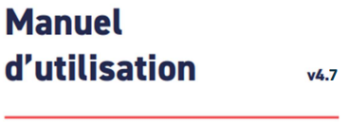

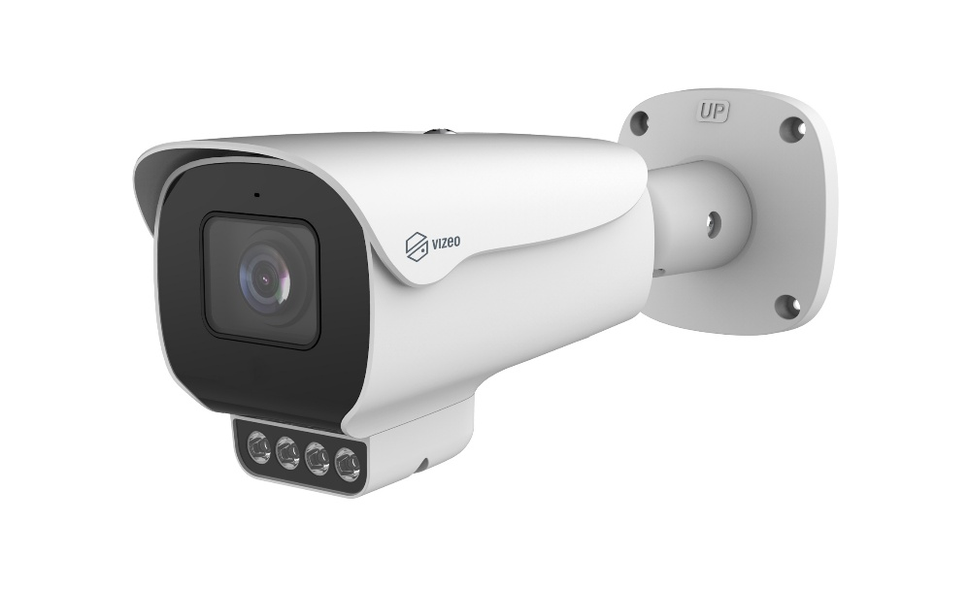

Caractéristiques principales
- Capteur CMOS 1/1.8’’ STARVIS™
- Résolution maximale 4 MP (2688 × 1520) à 25/30 images par seconde
- Prise en charge de la détection et capture de visage, personnes et véhicules
- Analyse intelligente : intrusion, franchissement de ligne simple / double, détection de stationnement prolongé (loitering), détection de sens interdit, détection intelligente de mouvement et comptage de personnes
- Fonctions d’amélioration d’image : True WDR, réduction de bruit 3D DNR, ROI (zone d’intérêt), HLC, BLC, anti-brouillard (Defog)
- Éclairage LED blanc intégré, portée d’éclairage jusqu’à 40 m / 60 m
- 1 entrée / 1 sortie alarme, 1 entrée / 1 sortie audio, microphone et haut-parleur intégrés
- Emplacement carte microSD intégré (jusqu’à 1 To)
- Sortie alimentation 12 VDC / 0,25 A
- Indice de protection IP66

Specification
Caméra
Capteur d’image | CMOS à balayage progressif 1/1.8’’
Résolution maximale | 4 MP – 2688 (H) × 1520 (V)
Obturateur électronique | Auto / Manuel, 1/5 à 1/50 000 s
Éclairage minimum | Couleur : 0,0001 Lux @ (F1.0, AGC activé) 0 Lux avec éclairage activé
Jour / Nuit | Filtre fixe
Plage dynamique étendue | True WDR
Réglage d’orientation | Panoramique : 0° à 360° Inclinaison : 0° à 90° Rotation : 0° à 360°
Objectif
Type d’objectif | Varifocal avec zoom motorisé
Iris | Iris automatique
Distance focale | 4.5 à 8 mm 8 à 32 mm (option)
Ouverture maximale | F1.0
Champ de vision (FOV) | 4.5 à 8 mm Horizontal : 101° à 57.5° Vertical : 52.7° à 32° 8 à 32 mm Horizontal : 39.7° à 16° Vertical : 22.6° à 9.2°
Distance DORI
Distance DORI | Objectif 4.5 à 8 mm Détection : 69 à 113 m Observation : 27.6 à 45.2 m Reconnaissance : 13.8 à 22.6 m Identification : 6.9 à 11.3 m Objectif 8 à 32 mm Détection : 159 à 370 m Observation : 63.6 à 148 m Reconnaissance : 31.8 à 74 m Identification : 15.9 à 37 m
Le DORI (Detect, Observe, Recognize, Identify) est une norme EN-62676-4 définissant la capacité d’un opérateur à distinguer des personnes ou objets dans une zone surveillée. Les distances indiquées ne prennent pas en compte les fonctions intelligentes.
Éclairage
Type d’éclairage | LED blanche
Portée | Objectif 4.5 à 8 mm Jusqu’à 40 m Objectif 8 à 32 mm Jusqu’à 60 m
Contrôle de l’éclairage | Auto / Manuel
Analyse intelligente
Détection multi-objets | Visage Personne Véhicule Modes d’encadrement : Pleine image Cadre 4 coins Mosaic
Analyses intelligentes | Intrusion Franchissement de ligne simple Franchissement de double ligne Stationnement prolongé (loitering) Détection de sens interdit Détection intelligente de mouvement Déclenchement d’alarme possible par type de cible (personne ou véhicule)
Comptage de personnes | pris en charge
Vidéo et audio
Nombre de flux vidéo | 3 flux
Fréquence de flux/d'images | Flux principal: 2688×1520, 2560×1440, 2304×1296, 1920×1080, 1280×720 @25/30fps  Flux secondaire: D1, VGA, CIF @25/30fps  Troisième flux: VGA, CIF, QVGA @25/30fps
Contrôle du débit | CBR/VBR
Débit vidéo | Flux 1: 200 Kbps to 12 Mbps  Flux 2: 100 Kbps to 6 Mbps  Flux 3: 100 kbps to 3 Mbps
ROI (zone d’intérêt) | Activable / désactivable (8 zones)
Encodage intelligent | pris en charge
Compression audio | G.711 A-law, G.711 μ-law, RAW_PCM
Débit audio | 64 Kbps (G.711), 128 Kbps (RAW_PCM)
Réglages image
Image Adjustment | Luminosité, Netteté, Contraste, Saturation
Modes de scène | Intérieur Extérieur Miroir Mode corridor
Mode d’exposition | Auto Manuel Priorité obturateur
Balance des blancs | Auto, tungstène, fluorescent, lumière du jour, ombre, manuel
Mode jour / nuit | Auto, jour, nuit, minuterie
Réduction de bruit | 2D/3D DNR
Amélioration d’image | HLC, BLC, Defog, WDR
Masquage de confidentialité | 4 zones
Événements
Déclencheurs | Analyse vidéo intelligente (IVS) Détection de mouvement Entrée alarme Alarme réseau Alarme disque Changement jour / nuit Détection de son anormal
Actions | Enregistrement alarme Sortie alarme Upload FTP Envoi SMTP Alarme sonore
Réseau
Protocoles | IPv4/IPv6, HTTP/HTTPS, DNS, DDNS, DHCP, PPPoE, RTSP/ RTCP/RTP, TCP/UDP, NTP, ARP, UPnP, FTP, SMTP, QoS, ICMP, IGMP, SMTP, 802.1x, SNMP, Multicast
Interopérabilité | ONVIF (Profile S / T / G / M), SDK, CGI
Flux simultanés max | 10
Utilisateurs | 32+ utilisateurs, Administrateur Opérateur Utilisateur média
Sécurité | Filtrage IP HTTPS Verrouillage après tentatives de connexion IEEE 802.1x
Navigateurs Web | <IE11, Chrome, Firefox, Microsoft Edge
Interfaces
Interface réseau | 1 Ethernet (10/100 Base-T) RJ-45 Connector
Microphone intégré | pris en charge
Haut-parleur intégré | pris en charge
Interface audio | 1ch Input, 1ch Output
Interface alarme | 1 entrée / 1 sortie
Carte SD | Jusqu’à 1 To
Bouton reset | pris en charge
Sortie alimentation | 12 VDC @ 0.25 A
Général
Langues | Anglais, chinois, chinois traditionnel, polonais, italien, portugais, espagnol, russe, français, tchèque, hongrois, japonais, coréen
Alimentation | 12 VDC (-15% to +25%) / PoE (802.3af)
Consommation | Typique : 3,5 W (12V) / ~4,7 W (PoE) Maximum : 9 W (12V) / ~11,3 W (PoE) (Éclairage + mise au point + haut-parleur)
Température de fonctionnement | -40°C to 60°C
Humidité | < 90 % RH
Indice de protection | IP66
Certifications | CE-EMC  - EN 55032, EN 55035, EN 50130-4, EN IEC 61000-3-2, EN 61000-3-3  FCC 47 CFR Part 15 Subpart B
Matériaux | Alliage d’aluminium + plastique
Dimensions | 303 × 100 × 107 mm
Poids net | 1.32 kg (2.91 lb)

Dimensions (mm)
